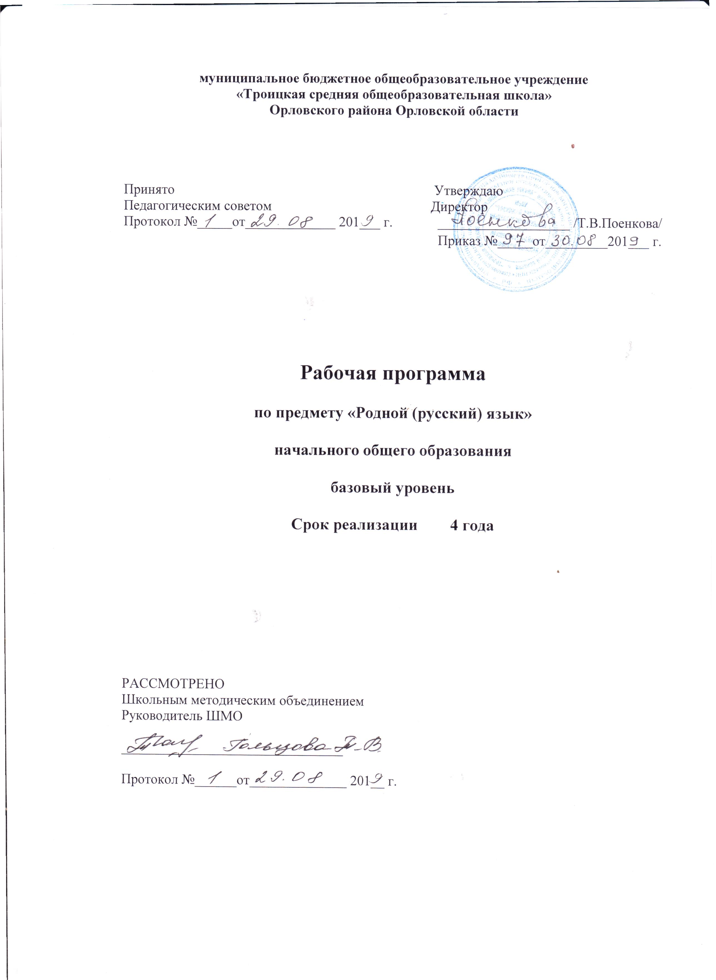

Планируемые результаты
Предметные
Родной (русский) язык:
1) ценностное отношение к родному языку как хранителю культуры, первоначальные представления о единстве и многообразии языкового и культурного пространства России, о родном языке как основе национального самосознания;
2) обогащение активного и потенциального словарного запаса, культура владения родным языком в соответствии с нормами устной и письменной речи, правилами речевого этикета;
3) первоначальные научные знания о родном языке как системе и как развивающемся явлении, о его уровнях и единицах, о закономерностях его функционирования, освоение основных единиц и грамматических категорий родного языка, формирование позитивного отношения к правильной устной и письменной родной речи как показателям общей культуры и гражданской позиции человека;
4) овладение первоначальными умениями ориентироваться в целях, задачах, средствах и условиях общения, формирование базовых навыков выбора адекватных языковых средств для успешного решения коммуникативных задач;
5) овладение учебными действиями с языковыми единицами и умение использовать знания для решения познавательных, практических и коммуникативных задач.

Планируемые результаты освоения программы учебного предмета

Родной (русский) язык
Содержательная линия «Система языка»:
Раздел «Фонетика и графика»
Выпускник научится:
- пользоваться русским алфавитом на основе знания последовательности букв в нем для упорядочивания слов и поиска необходимой информации в различных словарях и справочниках.
Раздел «Орфоэпия»
Выпускник получит возможность научиться:
- соблюдать нормы русского литературного языка в собственной речи и оценивать соблюдение этих норм в речи собеседников;
- находить при сомнении в правильности постановки ударения или произношения слова ответ самостоятельно (по словарю) либо обращаться за помощью к учителю, родителям и др.
Раздел «Состав слова (морфемика)»
Выпускник научится:
- различать изменяемые и неизменяемые слова;
- различать родственные (однокоренные) слова и формы слова.
Выпускник получит возможность научиться:
- использовать результаты выполненного морфемного анализа для решения орфографических и/или речевых задач.
Раздел «Лексика»
Выпускник научится:
- выявлять слова, значение которых требует уточнения;
- определять значение слова по тексту или уточнять с помощью толкового словаря.

Выпускник получит возможность научиться:
- оценивать уместность использования слов в тексте;
- выбирать слова из ряда предложенных для успешного решения коммуникативной задачи.
Раздел «Морфология»
Выпускник научится:
- распознавать грамматические признаки слов;
- с учетом совокупности выявленных признаков относить слова к определенной группе основных частей речи.

Выпускник получит возможность научиться:

- проводить морфологический разбор имен существительных, имен прилагательных, глаголов по составленному алгоритму; оценивать правильность проведения морфологического разбора.
Раздел «Синтаксис»
Выпускник научится:
- различать предложение, словосочетание, слово.
- устанавливать при помощи смысловых вопросов связь между словами в словосочетании и предложении.
Выпускник получит возможность научиться:
- различать второстепенные члены предложения — определения, дополнения, обстоятельства;
- различать простые и сложные предложения.
Содержательная линия «Орфография и пунктуация»
Выпускник научится:
- применять правила правописания (в объёме содержания курса «Русский язык»);
- определять (уточнять) написание слова по орфографическому словарю учебника;
- проверять собственный и предложенный текст, находить и исправлять орфографические и пунктуационные ошибки.

Выпускник получит возможность научиться:
- при составлении собственных текстов перефразировать записываемое, чтобы избежать орфографических и пунктуационных ошибок.
Содержательная линия «Развитие речи»
Выпускник научится:
- оценивать правильность (уместность) выбора языковых
и неязыковых средств устного общения на уроке, в школе,
в быту, со знакомыми и незнакомыми, с людьми разного возраста;
- соблюдать в повседневной жизни нормы речевого этикета и правила устного общения (умение слышать, реагировать на реплики, поддерживать разговор);
- сочинять письма, поздравительные открытки, записки и другие небольшие тексты для конкретных ситуаций общения.
Выпускник получит возможность научиться:
- создавать тексты по предложенному заголовку;
- составлять устный рассказ на определённую тему с использованием разных типов речи: описание, повествование, рассуждение;
- корректировать тексты, в которых допущены нарушения культуры речи;
- соблюдать нормы речевого взаимодействия при интерактивном общении (sms­сообщения, электронная почта, Интернет и другие виды и способы связи).

Содержание учебного предмета

Родной (русский) язык
Фонетика и орфоэпия.
Ударение, произношение звуков и сочетаний звуков в соответствии с нормами современного русского литературного языка. Фонетический разбор слова.
Графика.
Использование небуквенных графических средств: пробела между словами, знака переноса, абзаца.
Использование алфавита при работе со словарями, справочниками, каталогами.
Лексика.
Выявление слов, значение которых требует уточнения. Определение значения слова по тексту или уточнение значения с помощью толкового словаря. Представление об однозначных и многозначных словах, о прямом и переносном значении слова. Наблюдение за использованием в речи синонимов и антонимов.
Состав слова (морфемика). Различение однокоренных слов и слов с омонимичными корнями. Различение изменяемых и неизменяемых слов. Представление о значении суффиксов и приставок. Образование однокоренных слов с помощью суффиксов и приставок.
Морфология. Деление частей речи на самостоятельные и служебные. Имя существительное, имя прилагательное, глагол. Значение и употребление в речи, морфологический разбор.
Местоимение. Общее представление о местоимении. Личные местоимения, значение и употребление в речи. Склонение личных местоимений.
Наречие. Значение и употребление в речи.
Предлог. Знакомство с наиболее употребительными предлогами. Функция предлогов: образование падежных форм имен существительных и местоимений.
Синтаксис. Различение предложения, словосочетания, слова (осознание их сходства и различий).
Установление связи (при помощи смысловых вопросов) между словами в словосочетании и предложении.
Различение простых и сложных предложений.
Орфография и пунктуация. Формирование орфографической зоркости.
Использование орфографического словаря.
Применение правил правописания, определенных содержанием курса «Русский язык».
Развитие речи. Осознание ситуации общения: с какой целью, с кем и где происходит общение.
Овладение основными умениями ведения разговора (начать, поддержать, закончить разговор, привлечь внимание и т. п.). Овладение нормами речевого этикета в ситуациях учебного и бытового общения (приветствие, прощание, извинение, благодарность, обращение с просьбой), в том числе при общении с помощью средств ИКТ. Особенности речевого этикета в условиях общения с людьми, плохо владеющими русским языком.
Практическое овладение устными монологическими высказываниями на определенную тему с использованием разных типов речи (описание, повествование, рассуждение).
Комплексная работа над структурой текста: озаглавливание, корректирование порядка предложений и частей текста (абзацев).
Составление планов к данным текстам. Создание собственных текстов по предложенным планам.
Знакомство с жанрами письма и поздравления.
Создание собственных текстов и корректирование заданных текстов с учетом точности, правильности, богатства и выразительности письменной речи; использование в текстах синонимов и антонимов.

Тематическое планирование

Родной язык (русский)
1 класс
№ | Тема | Кол-во часов
1 | Речь устная и письменная. Слово и предложение. Слог. Ударение. | 1
2 | Гласные звуки и буквы русского алфавита. | 1
3 | Согласные звуки и буквы в русском языке. | 2
4 | Звонкие и глухие согласные звуки и их обозначение буквами. | 1
5 | Твердые и мягкие согласные звуки. Сочетания жи-ши, ча-чу. | 2
6 | Звуки-смыслоразличители. | 1
7 | Мягкий и твердый разделительные знаки. | 1
8 | Русский язык – родной язык русского народа. | 1
9 | Слово и его значение. Роль ударения в слове. | 1
10 | Русский алфавит. Ударные и безударные гласные звуки. | 2
11 | Обозначение мягкости согласных звуков на письме гласными буквами и ь. | 1
12 | Звонкие и глухие согласные на конце слова. | 2
13 | Заглавная буква в словах. | 1

2 класс
№ | Тема | Кол-во часов
1 | Родная речь. Текст. | 1
2 | Предложение. Главные члены и связь слов в предложении. | 1
3 | Слово и его значение. Прямое и переносное значение слов. | 1
4 | Русское ударение. | 1
5 | Русский алфавит, или Азбука. Звуки и буквы. Гласные звуки и буквы. | 1
6 | Слова с безударным гласным звуком в корне. | 1
7 | Согласные звуки. Твердые и мягкие согласные звуки и буквы для их обозначения на письме. | 1
8 | Произношение сочетаний звуков с шипящими и их обозначение на письме. | 1
9 | Правописание слов с парным по глухости-звонкости согласным. | 1
10 | Разделительный мягкий знак (ь) | 1
11 | Имя существительное как часть речи. | 1
12 | Число имен существительных. | 1
13 | Глагол как часть речи | 1
14 | Имя прилагательное как часть речи | 1
15 | Местоимение как часть речи. | 1
16 | Предлоги. | 1
17 | Интеллектуальная игра «Знатоки русского языка» | 1

3 класс
№ | Тема | Кол-во часов
1 | Наш язык и наша речь. Текст. | 1
2 | Простое и сложное предложения. | 1
3 | Фразеологизмы и их использование в речи. | 1
4 | Имя числительное в русском языке | 1
5 | Состав слова | 1
6 | Слова старославянского происхождения | 1
7 | Правописание орфограмм в значимых частях слова. | 1
8 | Развитие речи. Изложение текста по плану, создание собственного текста (объявление). | 1
9 | Устаревшие слова (имена существительные) в русском языке. | 1
10 | Род имен существительных. | 1
11 | Падеж имен существительных. | 1
12 | Морфологический разбор имени существительного. | 1
13 | Формы имен прилагательных. | 1
14 | Имена прилагательные в русском фольклоре
15 | Формы глагола. | 2
16 | Морфологический разбор глагола | 1
17 | Конференция «Части речи в русском языке» | 1

4 класс
№ | Тема | Кол-во часов
1 | Русский язык – язык общения. Текст. | 1
2 | Однородные члены предложения. | 1
3 | Лексическое значение слова. | 1
4 | Значимые части слова. Правописание гласных и согласных в значимых частях слова. | 1
5 | Части речи. Типы склонения имен существительных. | 2
6 | Правописание падежных окончаний имен существительных. | 1
7 | Проект «Говорите правильно!» | 1
8 | Проект «Имена прилагательные в произведениях А.С.Пушкина («Сказка о рыбаке и рыбке»)». | 1
9 | Склонение имен прилагательных мужского, среднего и женского рода в единственном числе. | 2
10 | Согласование имен прилагательных и имен существительных в речи. Морфологический разбор имени прилагательных. | 1
11 | Глагол как часть речи. Формы глагола. | 2
12 | Спряжение глагола. Правописание глаголов с безударными личными окончаниями. | 1
13 | Правописание глаголов в прошедшем времени. Морфологический разбор глаголов. | 1
14 | Проект «Русский язык: прошлое и настоящее». | 1

